

国泰新点软件股份有限公司
地址：张家港市杨舍镇江帆路8号（http://www.epoint.com.cn）
电话：0512-58188000传真：0512-58132373

长白山管委会公共资源系统
工程建设系统投标人操作手册

二〇二一年三月
V2.0

目录
一、 系统前期准备 3
1.1、 驱动安装说明 3
1.1.1、 安装驱动程序 3
1.2、 检测工具 5
1.2.1、 启动检测工具 5
1.2.2、 系统检测 6
1.2.3、 证书检测 7
1.2.4、 签章检测 8
1.3、 浏览器配置 8
1.3.1、 Internet选项 8
1.3.2、 关闭拦截工具 12
二、 公共资源交易平台-工程建设-投标人管理（投标人） 12
2.1、 投标人注册 12
2.2、 诚信库管理 14
三、 投标文件制作 15
3.1、 新建投标文件 15
3.2、 浏览招标文件 16
3.3、 投标文件格式 17
3.3.1、 投标菜单 17
3.3.2、 工程量清单 20
3.4、 生成投标文件 21
3.4.1、 批量转换 21
3.4.2、 标书签章 21
3.4.3、 预览标书 22
3.4.4、 生成标书 23
四、 公共资源交易平台-工程建设 -业务管理（投标人） 25
4.1、 填写投标信息 25
4.2、 招标文件领取 26
4.3、 答疑澄清文件领取 28
4.4、 上传投标文件 30
4.5、 结果通知书查看 31

系统前期准备

驱动安装说明

安装驱动程序
1、登陆长白山市公共资源交易网（http://222.162.70.67:8082/TPBidder/），下载驱动，打开下载好的驱动，双击安装程序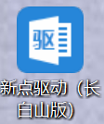，进入安装页面。
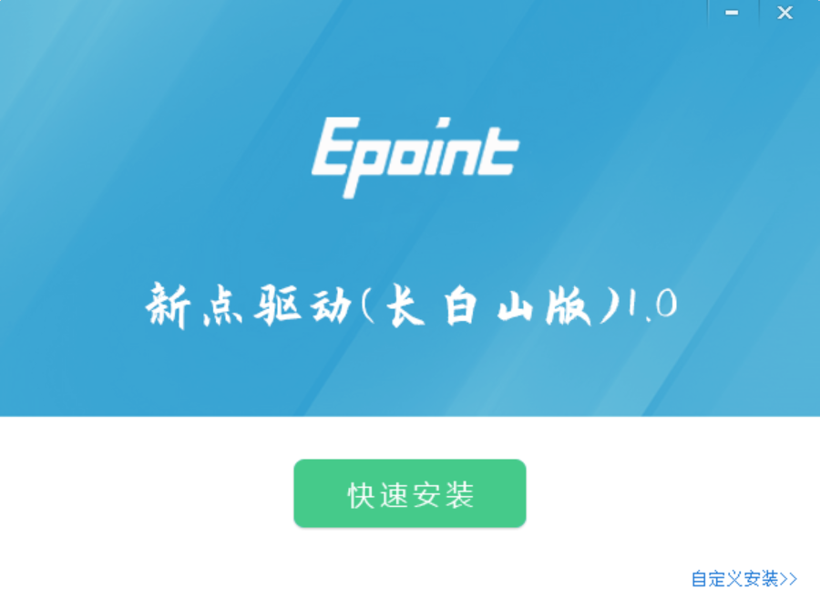
- 点击快速安装或者自定义安装，进入安装页面。
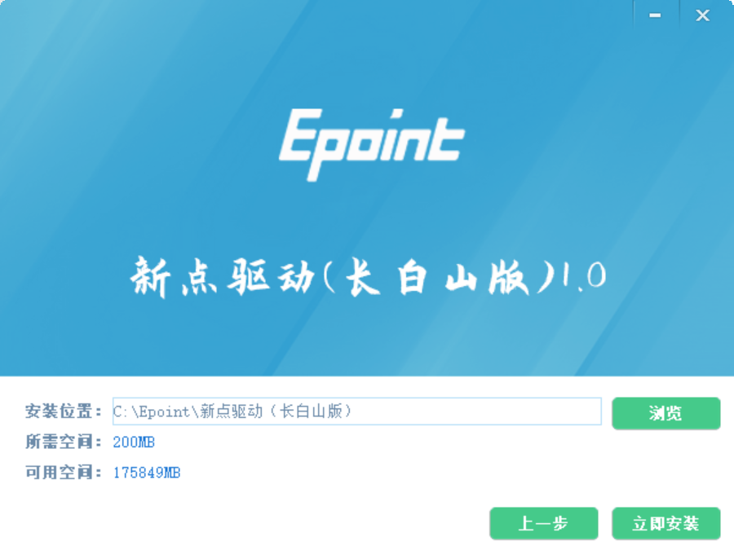
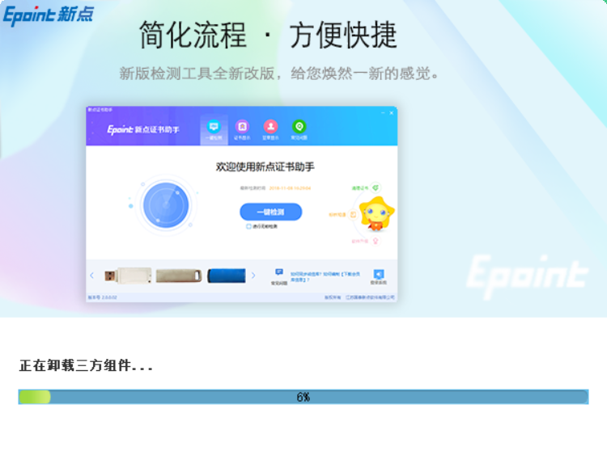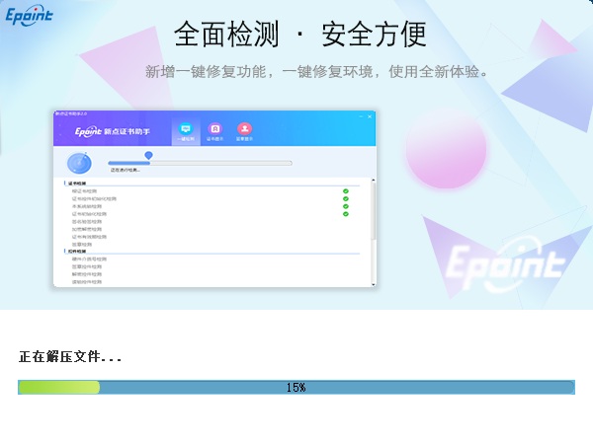
3、运行完毕后，驱动安装成功。

检测工具

启动检测工具
用户可以点击桌面上的新点检测工具图标来启动检测工具。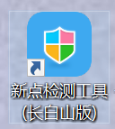

系统检测
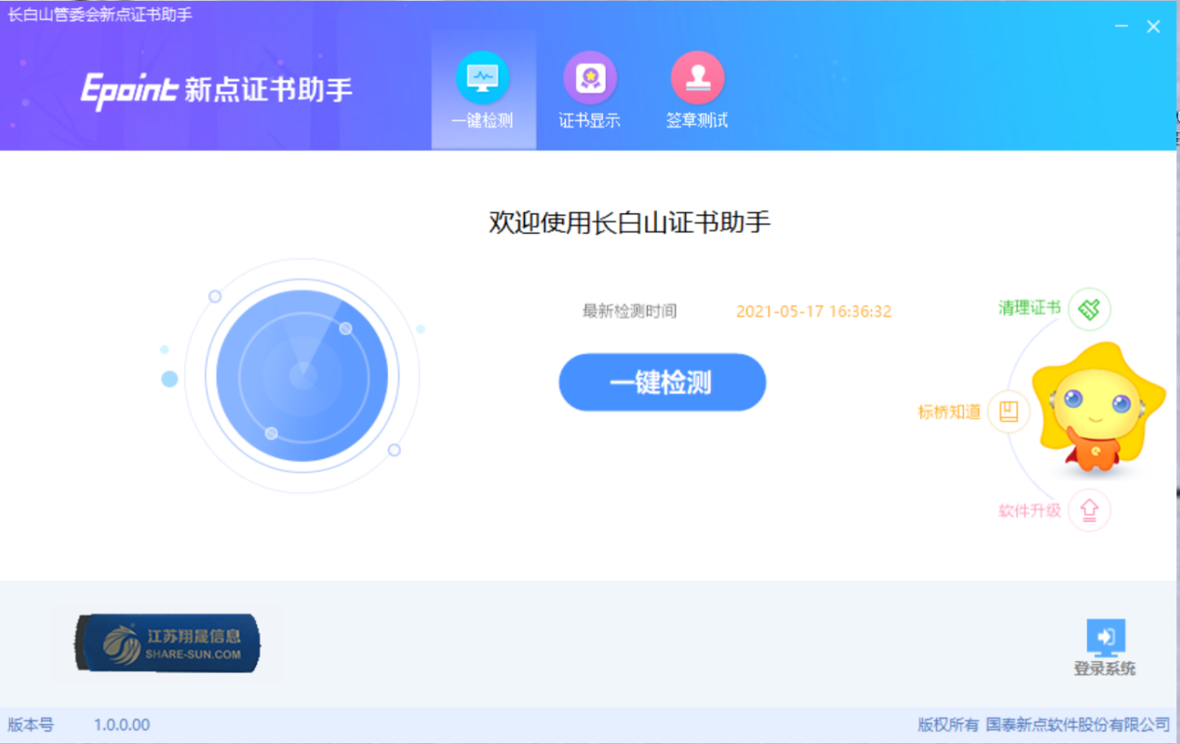
- 点击“插锁一键检测”按钮，提示输入PIN码，如图所示:
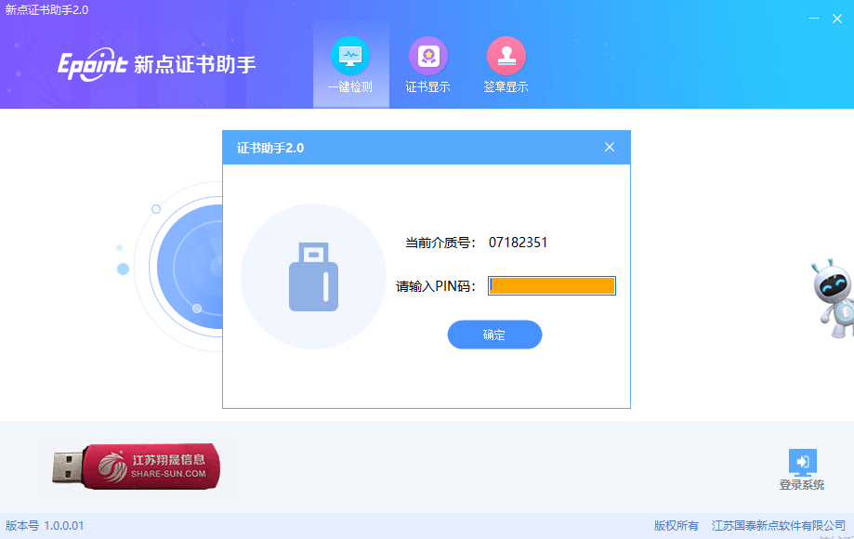
检测工具会自动对CA进行检测，如图所示：
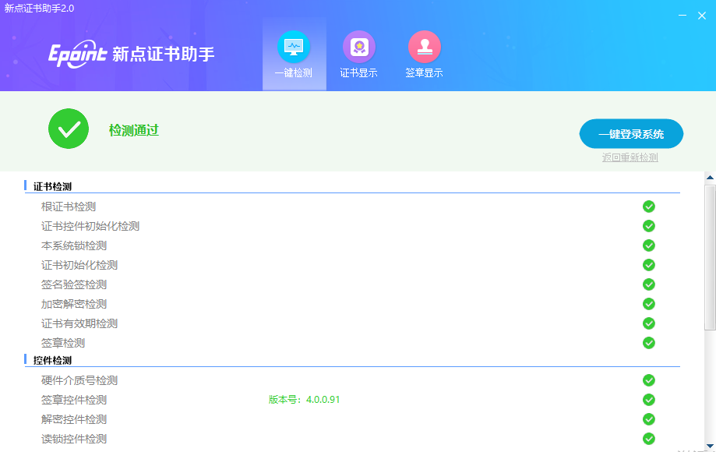
检测通过，可一键登陆系统，会自动跳转到中心端登陆页面，如图所示：

证书检测
点击检测工具上方的“证书显示”按钮，可以对CA进行证书的检测，如图所示：
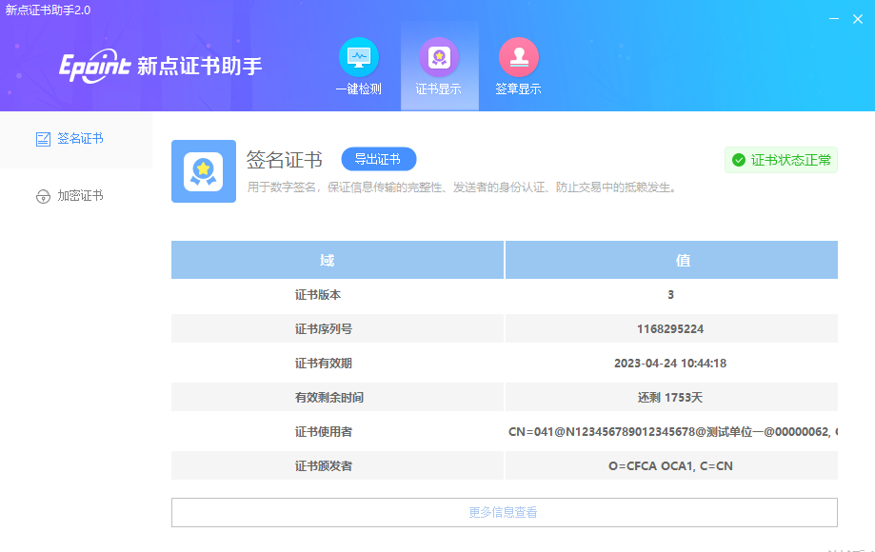

签章检测
点击检测工具上方的“签章显示”按钮，可以对CA进行签章的检测，如图所示：
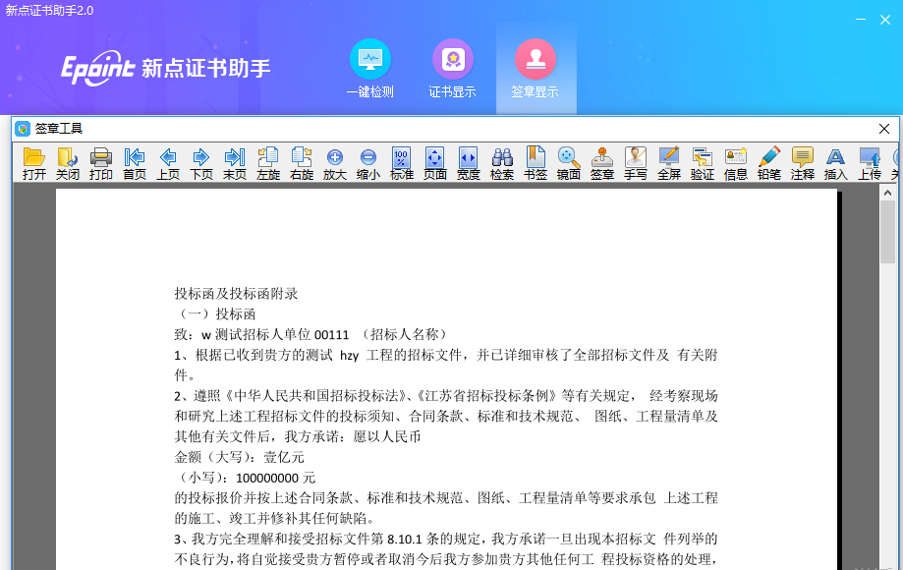

浏览器配置

Internet选项
为了让系统插件能够正常工作，请按照以下步骤进行浏览器的配置，建议使用IE浏览器10或11以上的版本。
1.打开浏览器，选择“工具”→“Internet选项”。
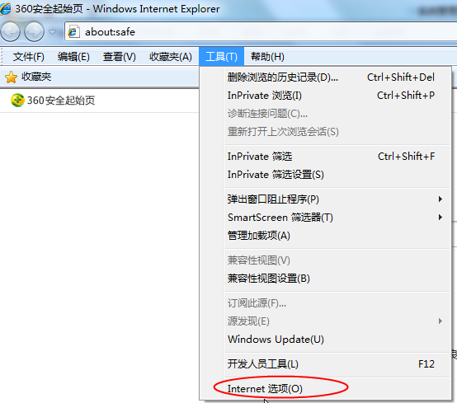
2.弹出对话框中，请选择“安全”→ “受信任的站点“→ “站点”。
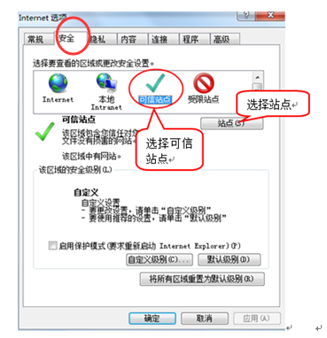
（1）弹出对话框中，输入系统的网址http://222.162.70.67:8082/ ，然后点击“添加”按钮完成添加，再按“关闭”按钮退出。
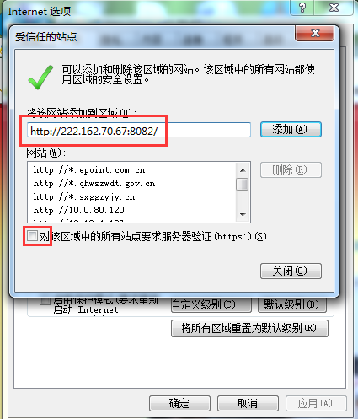
（2）设置“自定义安全级别”：选择“自定义级别”。
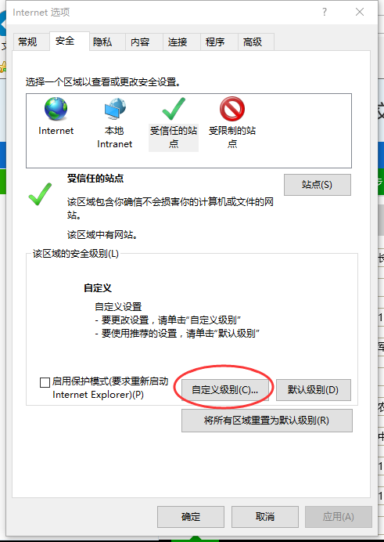
会出现一个窗口，找到“ Activex控件和插件”下的所有选项全部改为启用。
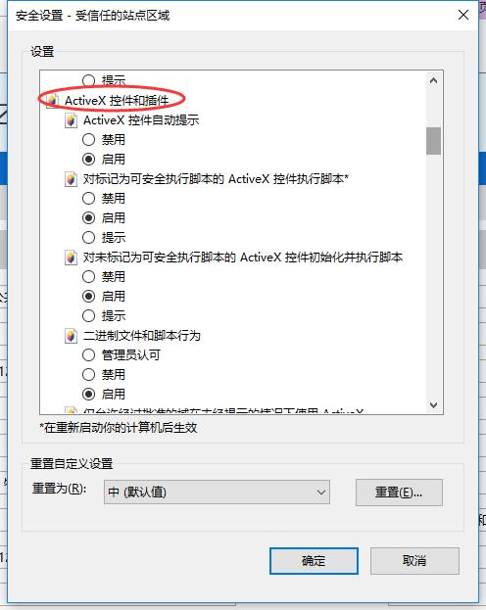
“下载“设置，下的所有选项全部改为启用。
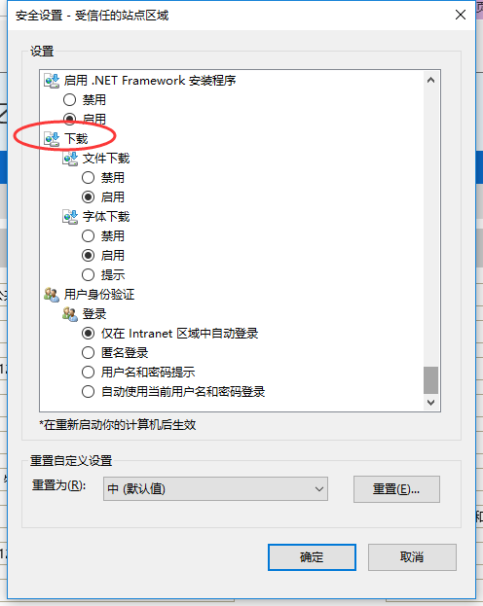

关闭拦截工具
上述操作完成后，如果系统中某些功能仍不能使用，请将拦截工具关闭再试用。比如在windows工具栏中关闭弹出窗口阻止程序的操作：
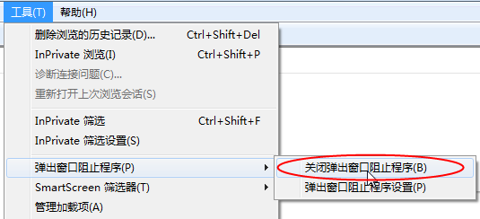

公共资源交易平台-工程建设-投标人管理（投标人）

投标人注册
功能说明：投标人的“单位管理员”可以进行网上注册
操作步骤：
1、投标人员登录交易平台，点击“免费注册”，如下图：
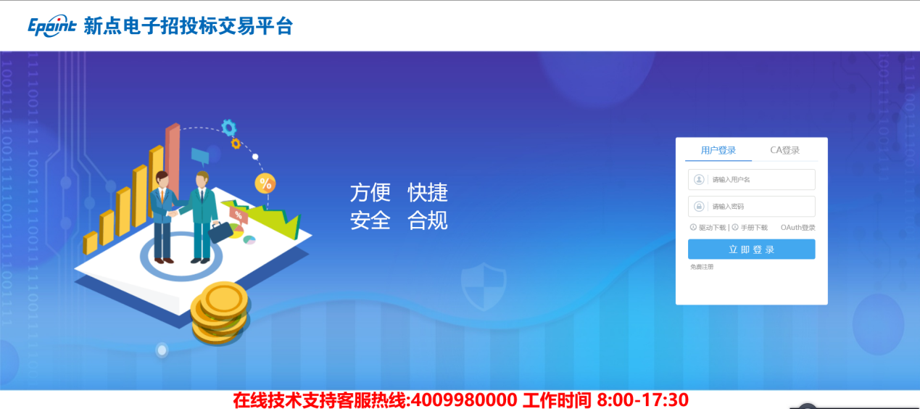
2、点击“同意”按钮，确认注册协议，如下图：
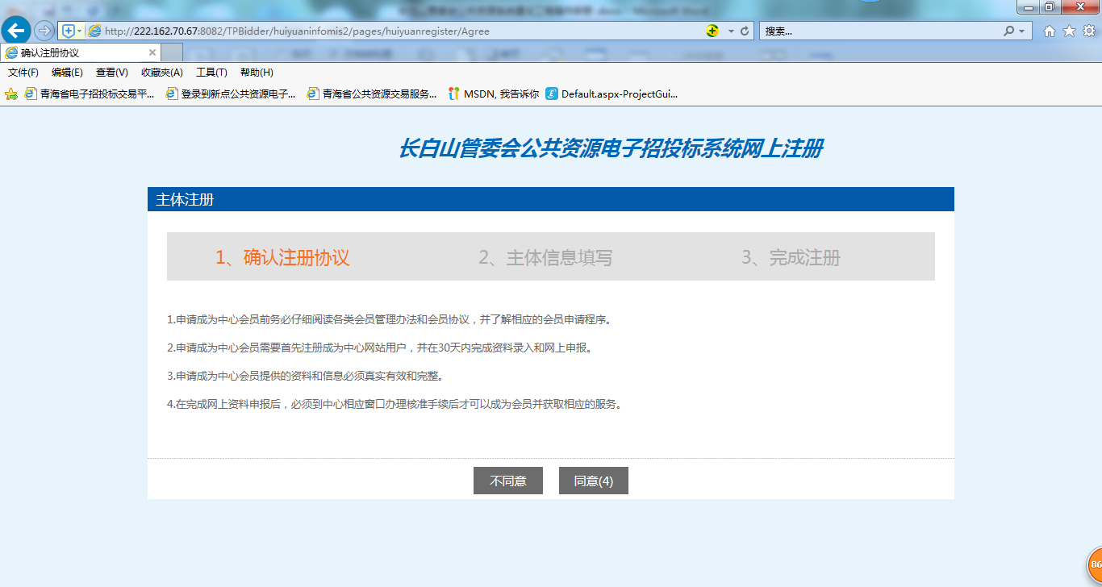
3、填写网员信息，点击“确认”，注册完成。
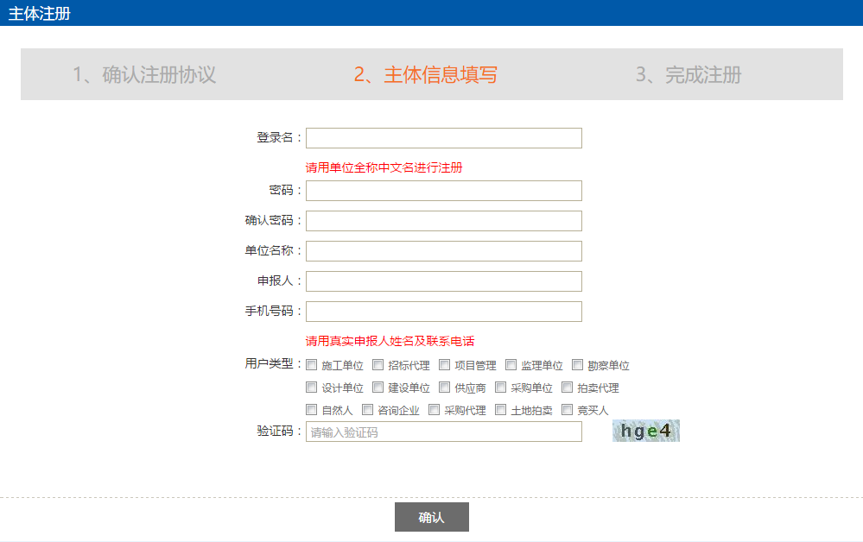
注：在注册时要选择对应的单位类型，类型包括如下几种，施工企业、招标代理、项目管理、监理单位、勘察单位、设计单位、建设单位、供应商、采购单位、拍卖代理、自然人、咨询企业、采购代理、土地拍卖、竞买人等。
其中投标人身份类型有：施工企业、项目管理、监理单位、勘察单位、设计单位、供应商、自然人、咨询企业、土地拍卖、竞买人。

诚信库管理
功能说明：单位管理员登录后可以进行本单位基本信息的维护，录入、修改基本信息。
操作步骤：
1、点击基本信息菜单中“修改信息”，进行诚信库信息维护，如下图：
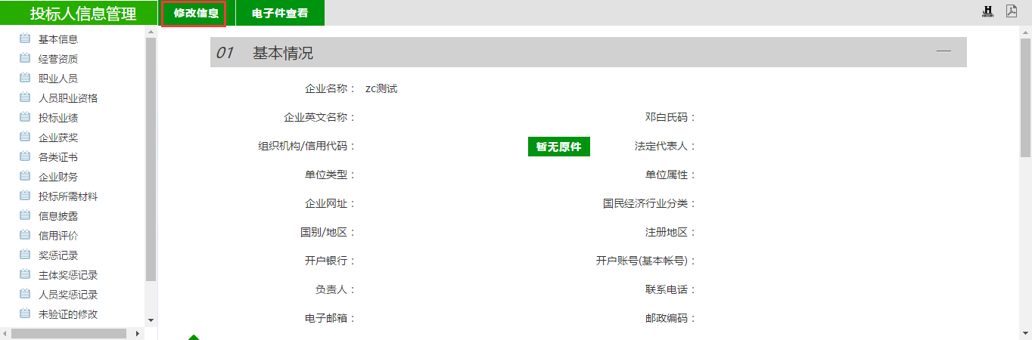
注：此处对于诚信库信息维护不加详细介绍。

投标文件制作

新建投标文件
1、双击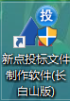打开投标文件制作软件，点击“新建工程”按钮，弹出新建工程页面，如下图：
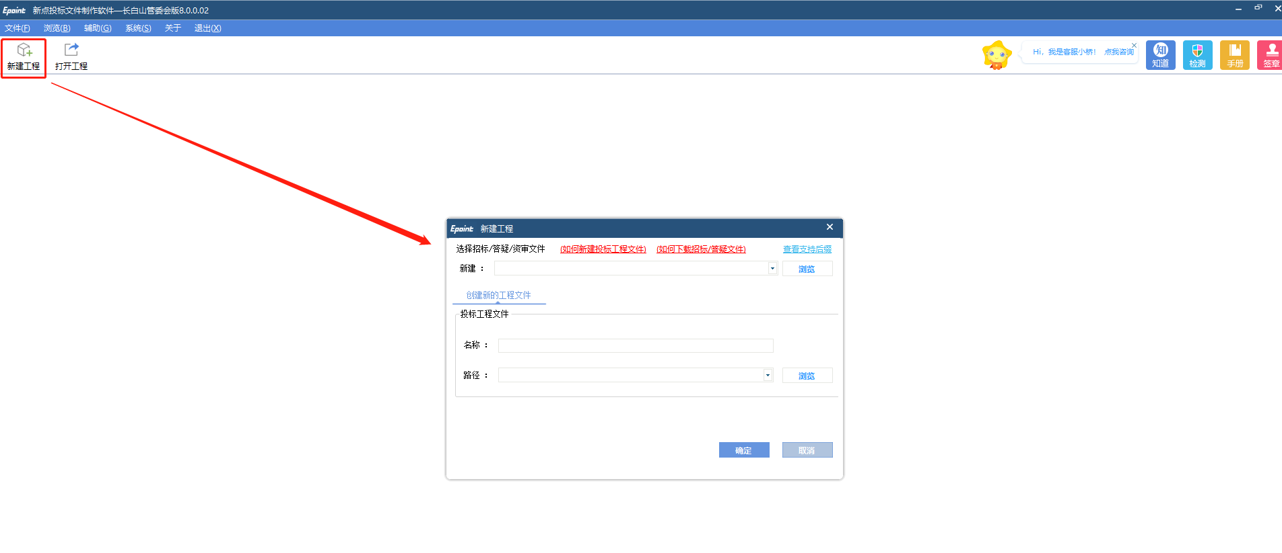
2、点击“浏览”按钮，选择招标文件，如下图：
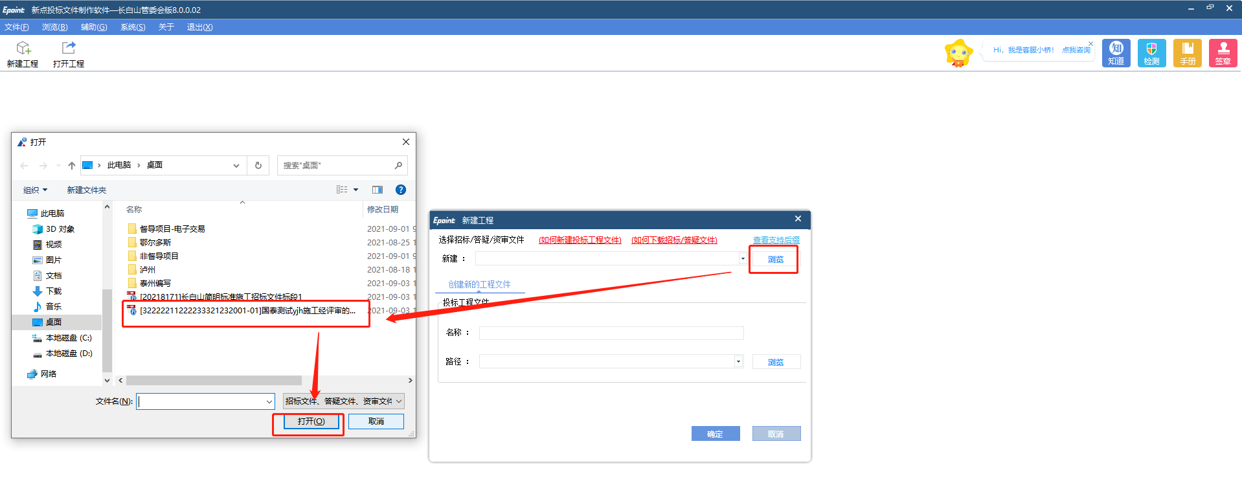
3、点击“确认”按钮，新建投标文件。如下图：
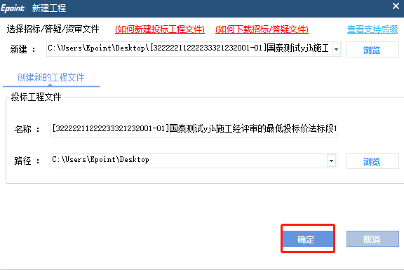

浏览招标文件
1、新建投标文件成功后，进入“浏览招标文件”菜单，如下图：
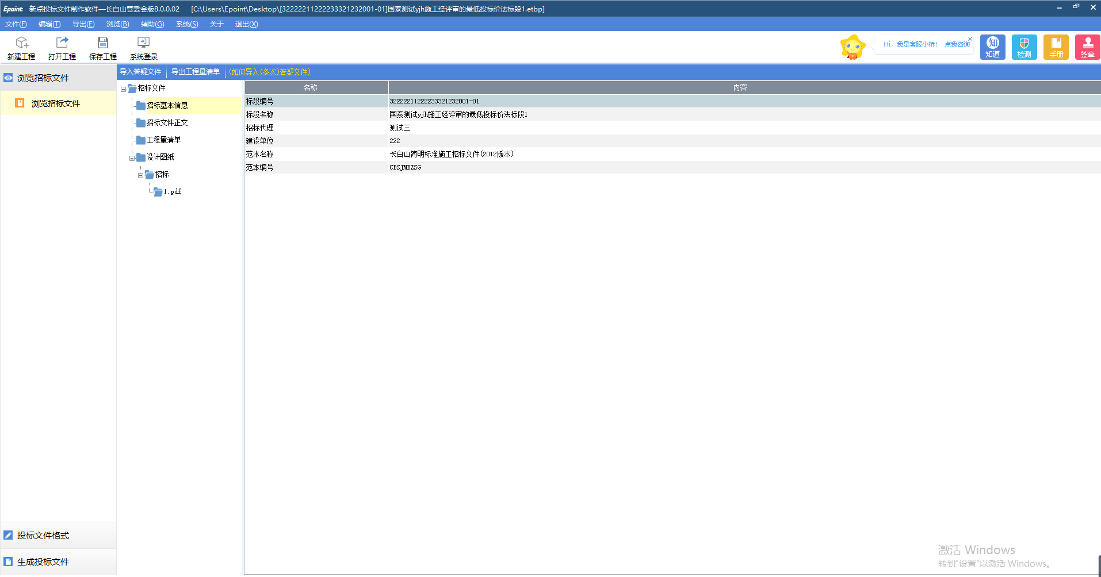
2、选择招标文件菜单，可查看对应内容，如下图：
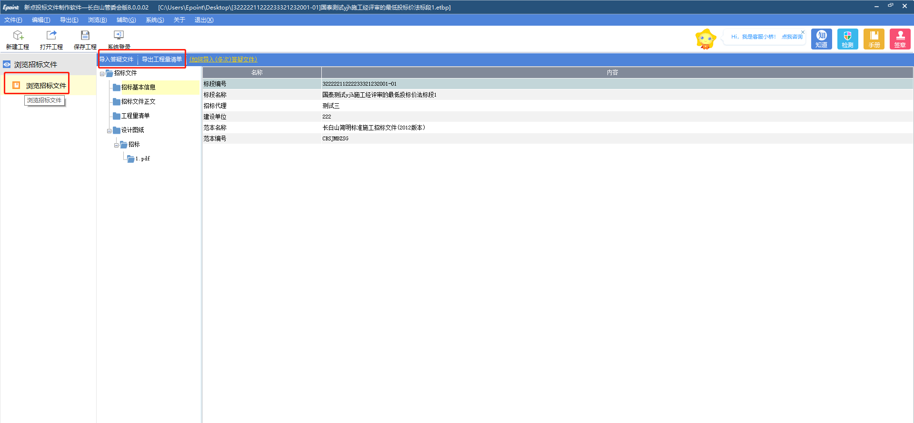
点击“导入答疑文件”按钮，可导入答疑文件。
点击“导出工程量清单”按钮，可导出工程量清单。

投标文件格式

投标菜单
1、选择“投标文件格式”按钮，展示所有投标文件菜单。按顺序依次进行菜单内容填写。如下图：
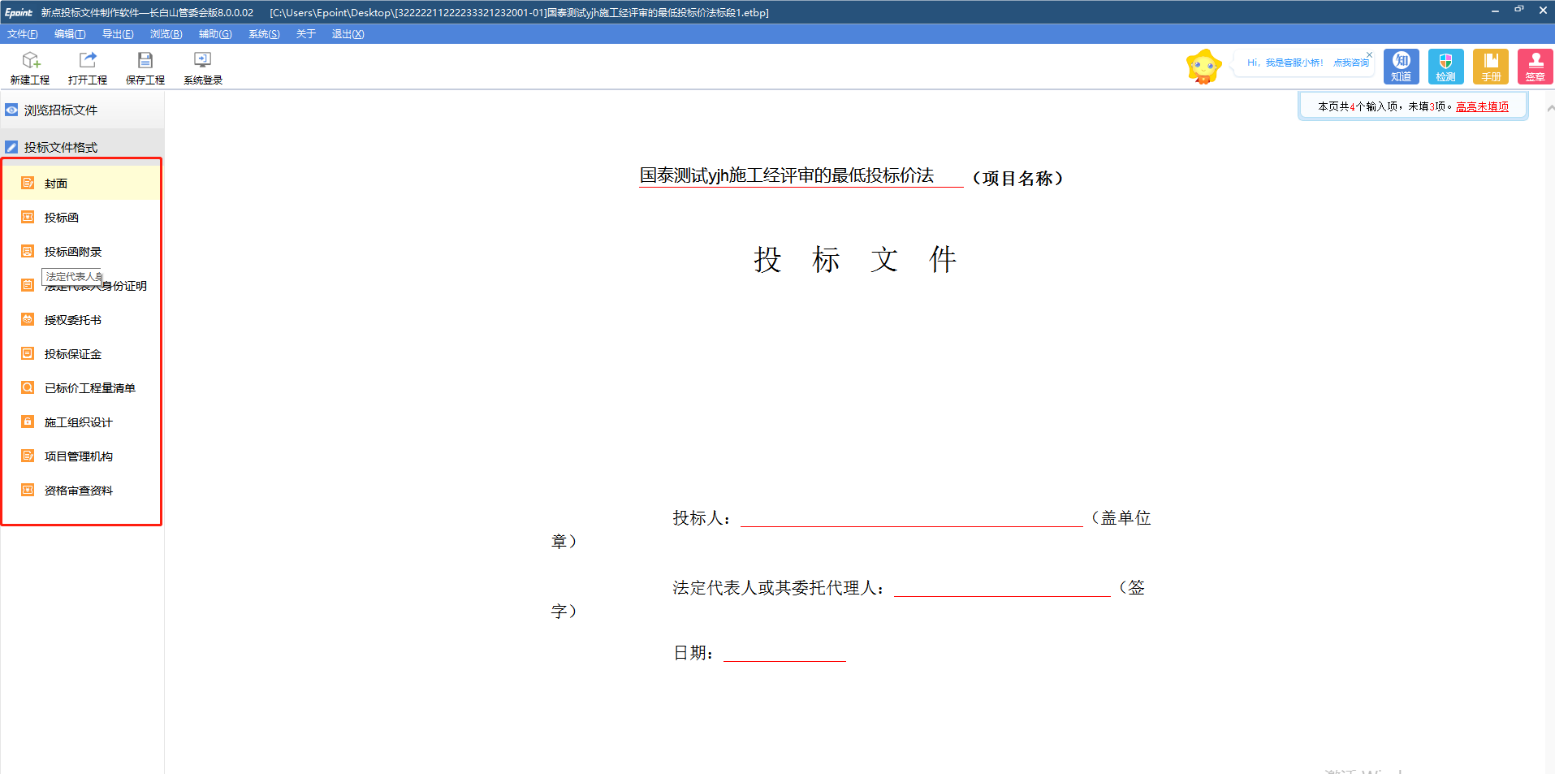
投标菜单分为两种格式：
（1）直接在下划线上填写内容即可。如下图：
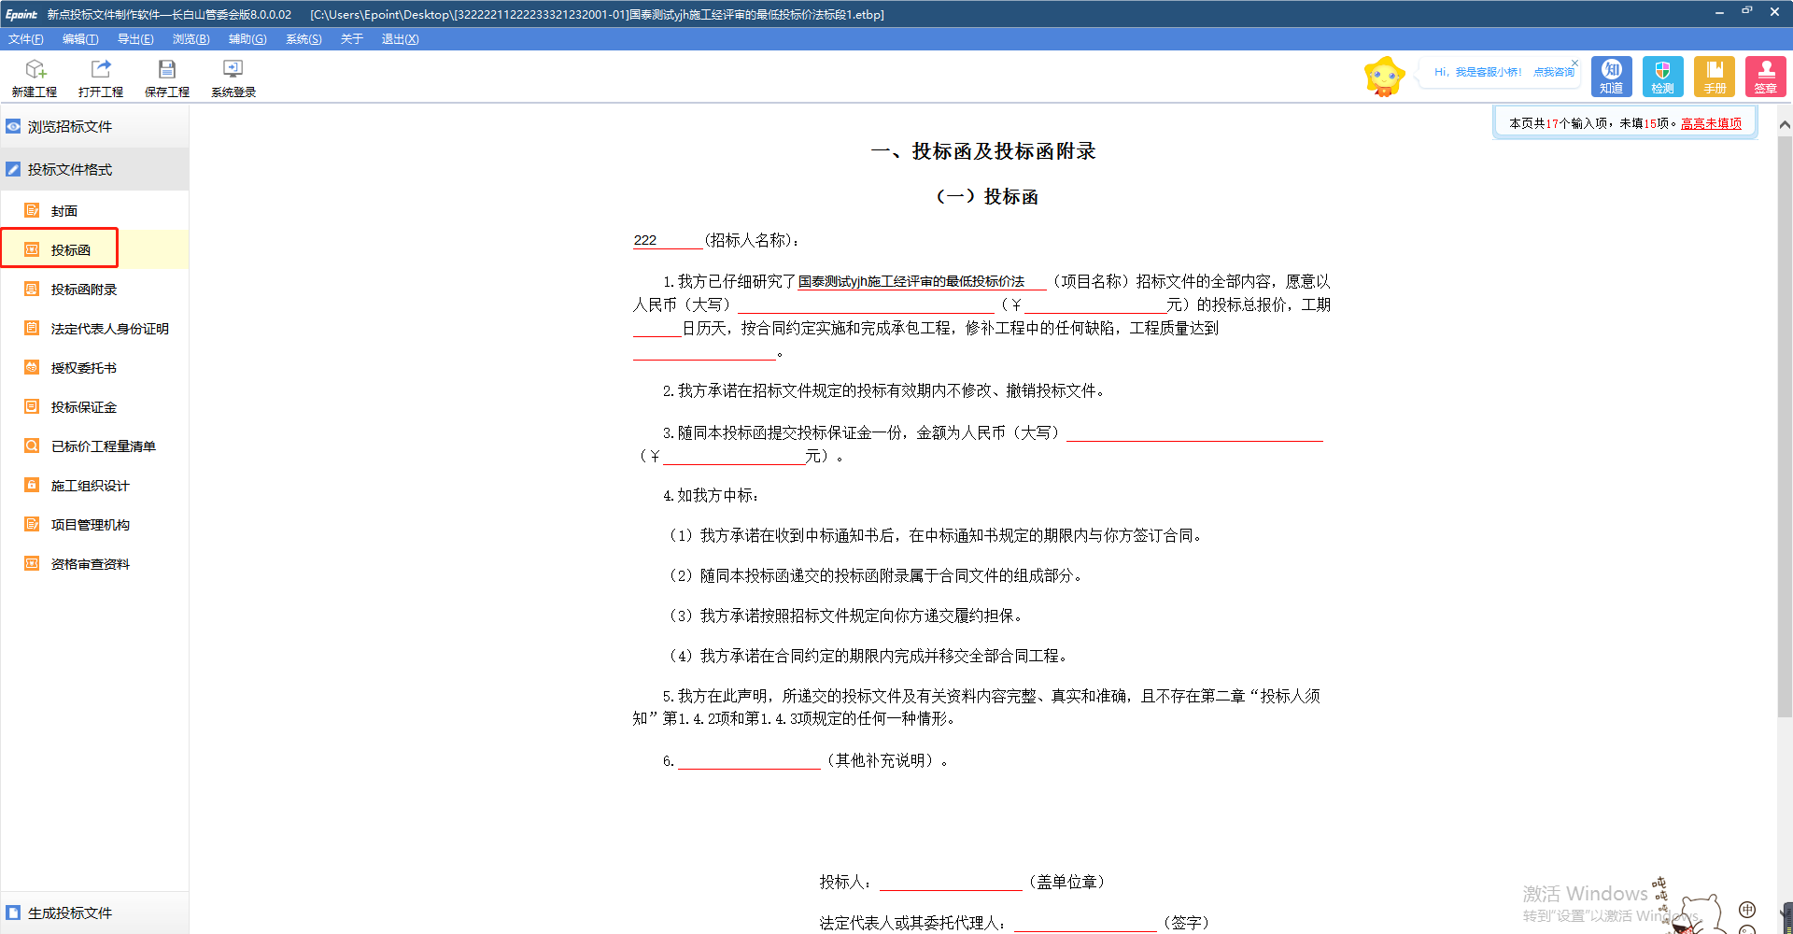
右上角展示全部未填项，点击“高亮未填项”按钮，所有未填项标黄显示。如下图：
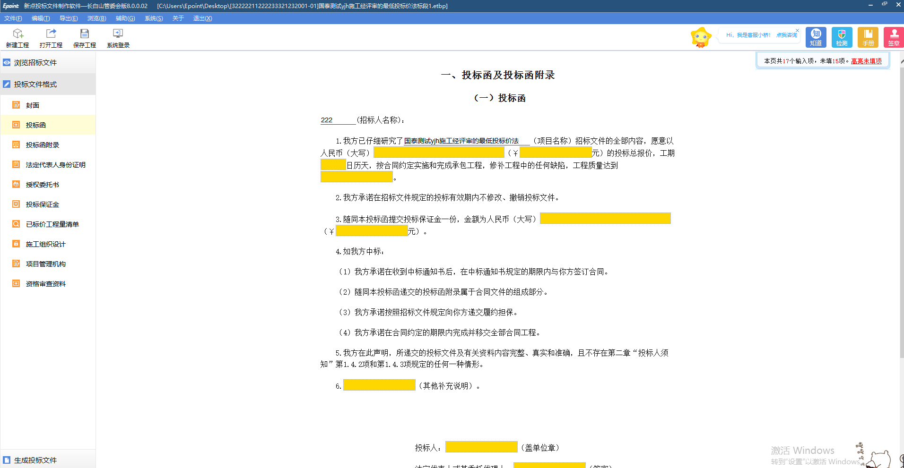
（2）菜单内容PDF展示。如下图：
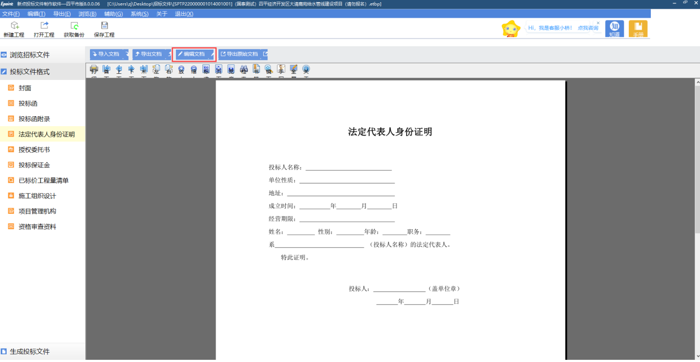
点击“编辑文档”按钮，即可打开对应的WORD页面。如下图：
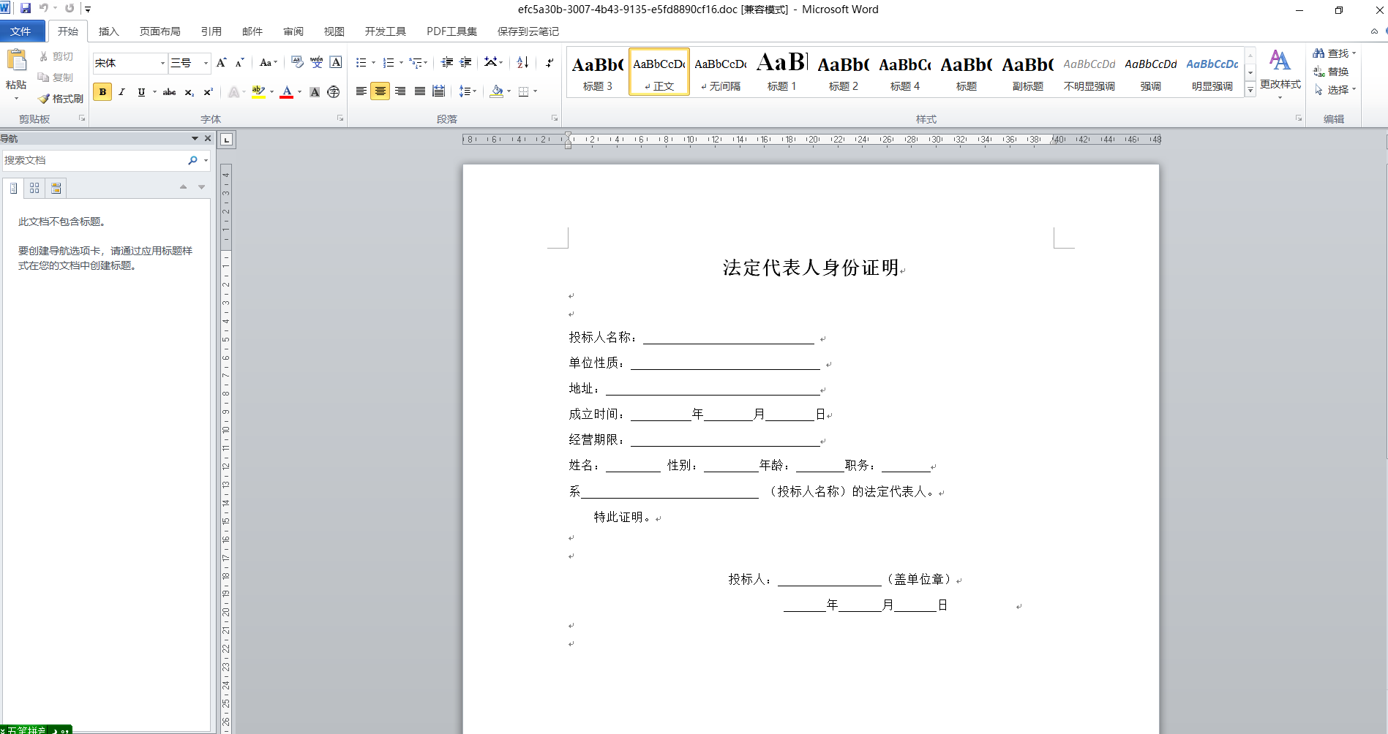
在WORD页面中，填写菜单内容。填写完成后，点击“保存”按钮并关闭WORD页面，即可返回PDF页面，并将填写的内容展示在PDF页面中。如下图：
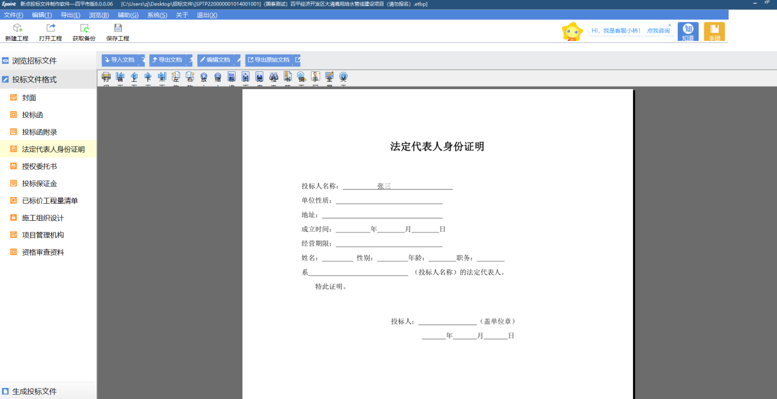
点击“导出文档”按钮，可将菜单内容导出。
点击“导入文档”按钮，可导入相关内容。
点击“导出原始文档”按钮，可将原始菜单内容导出。

工程量清单
1、选择“已标价工程量清单”菜单，根据提示依次导入工程量清单相关文件，如下图：
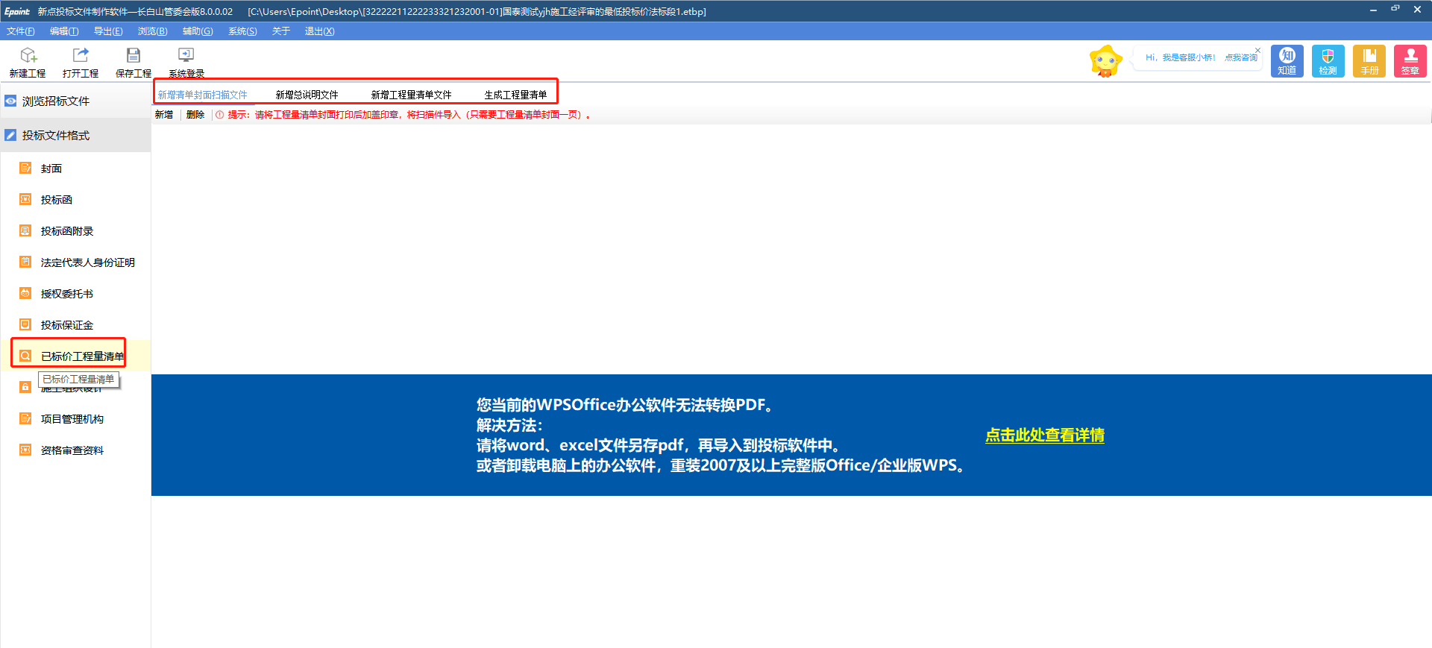
清单文件全部上传完成后，点击“生成工程量清单－生成清单报表”按钮，生成工程量清单。如下图：
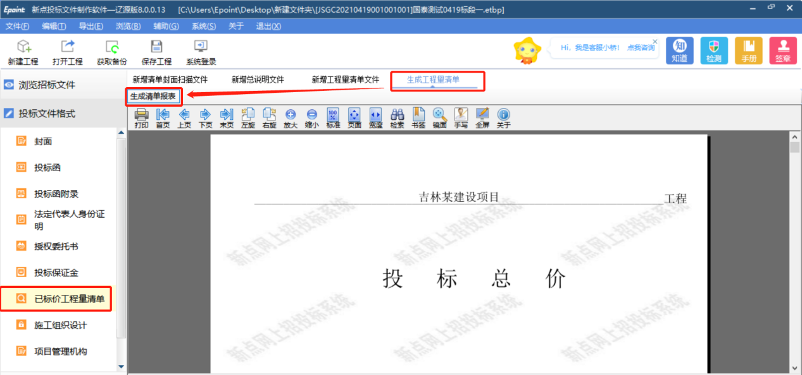
注：如果是无清单招标文件，则无此菜单。

生成投标文件

批量转换
1、所有菜单填写完成后，点击“生成投标文件－批量转换”按钮，对所有投标菜单进行批量转换。如下图：
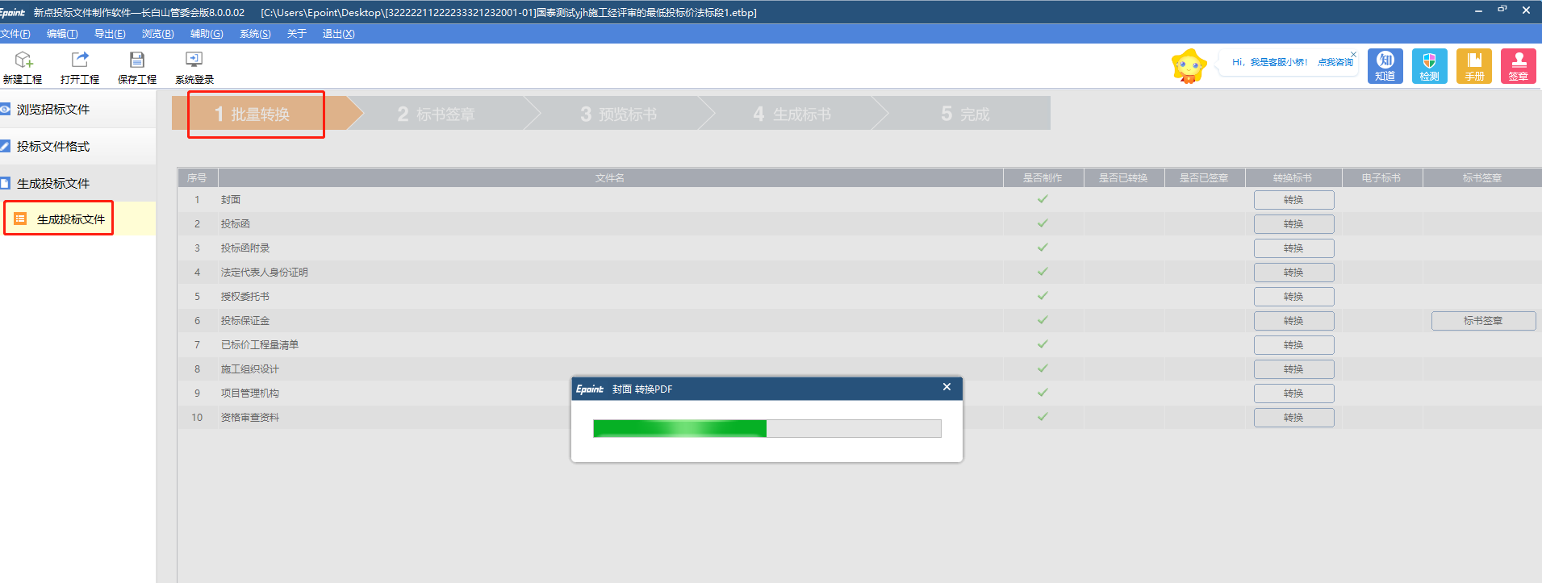

标书签章
1、批量转换完成后，点击“生成投标文件－标书签章”按钮，进入标书签章页面。如下图：
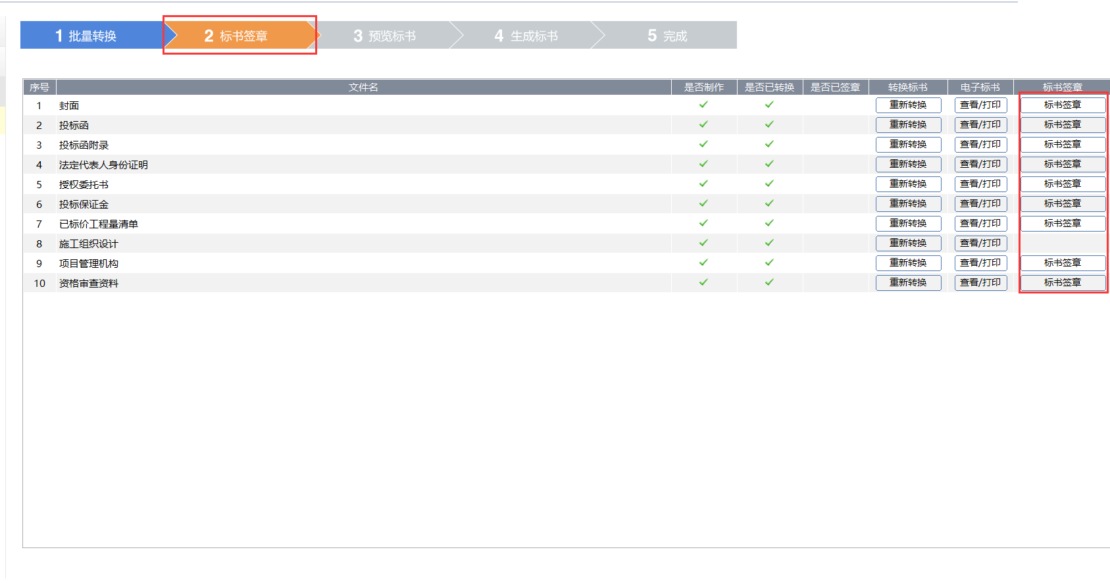
- 选择菜单，点击“标书签章”按钮，进入签章页面。点击按钮，对菜单文件进行签章。如下图：
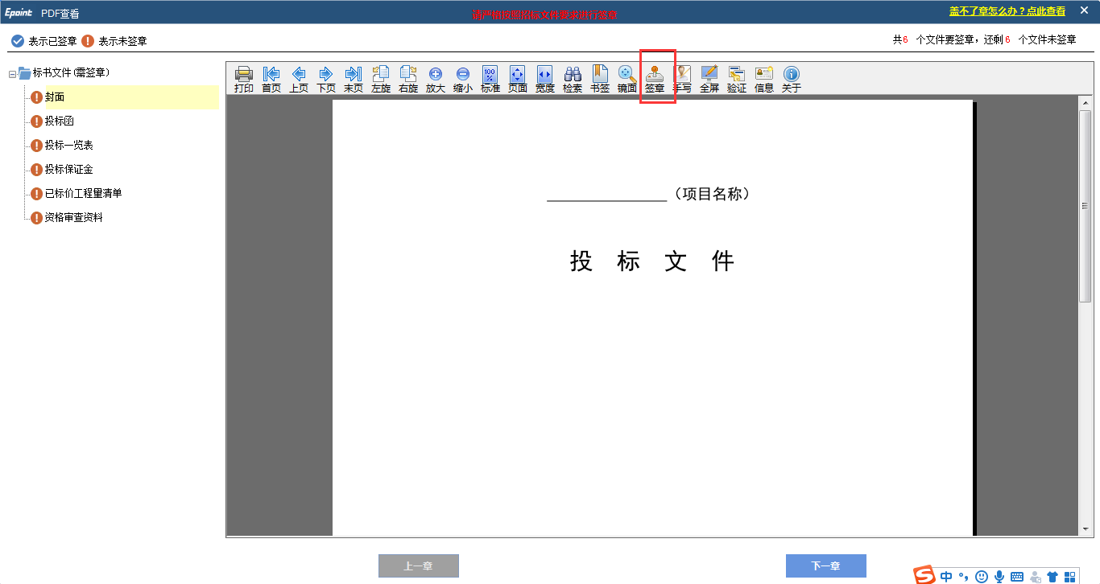

预览标书
- 所有菜单签章完成后，点击“生成投标文件－预览标书”按钮，可预览投标文件。如下图：
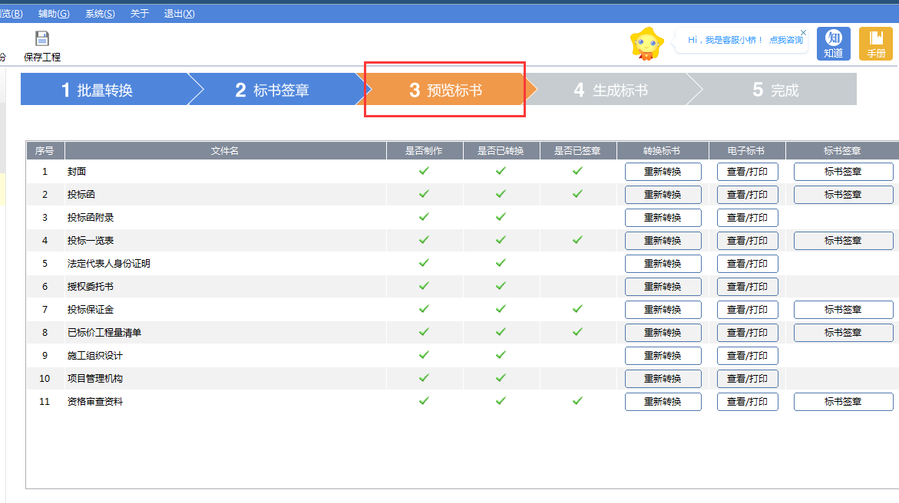
点击“导出文件”按钮，可将整份文件导出。
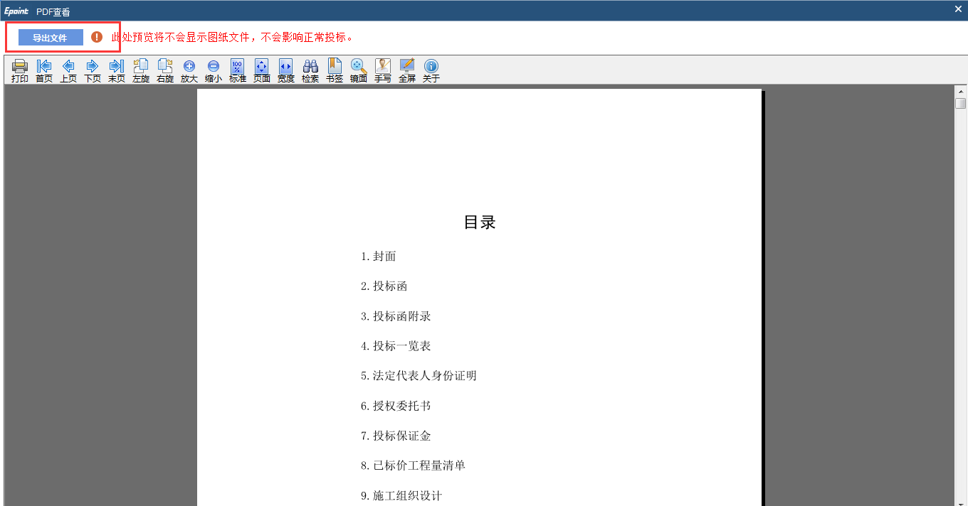

生成标书
1、点击“生成投标文件－生成标书”按钮，弹出标书信息确认框。如下图：
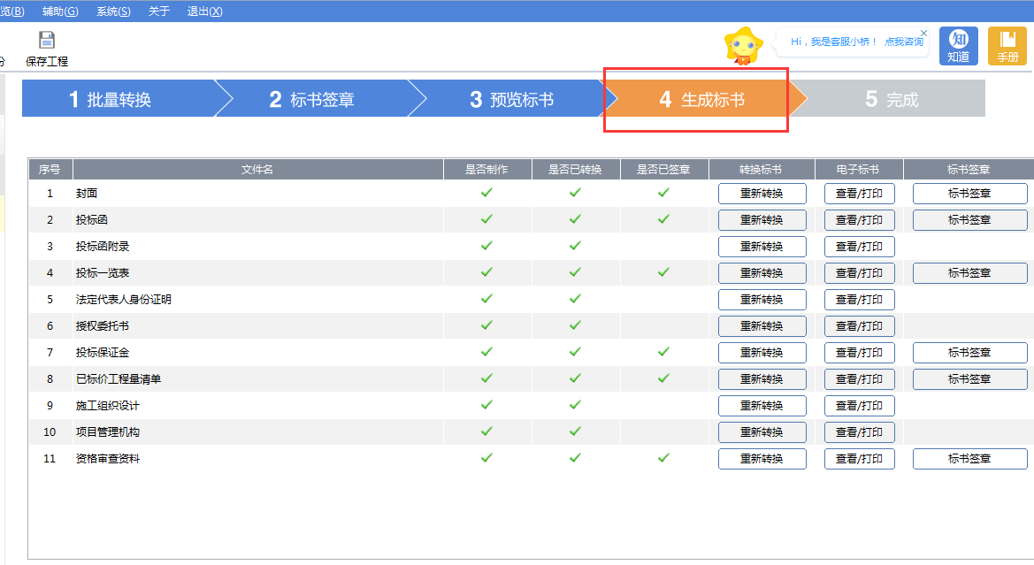
2、确认标书信息无误后，点击“确定”按钮，生成投标文件。如下图：
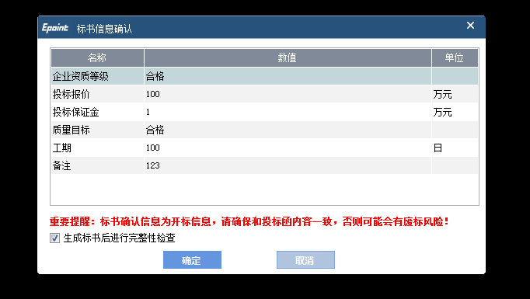
投标文件生成成功后，可对标书进行打印。
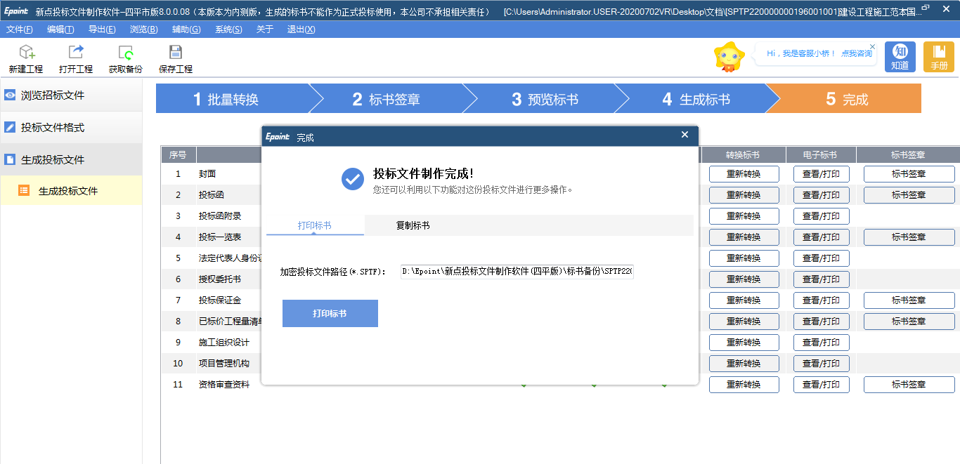
注：生成投标文件为两份，一份加密，一份不加密，投标单位需要加密文件上传，非加密投标文件开标时携带，若出现解密失败问题，可直接在评标系统导入非加密文件。

公共资源交易平台-工程建设 -业务管理（投标人）

填写投标信息
功能说明：投标人投标
前置条件：
操作步骤：
- 点击“我要报名”菜单，进入招标公告列表：
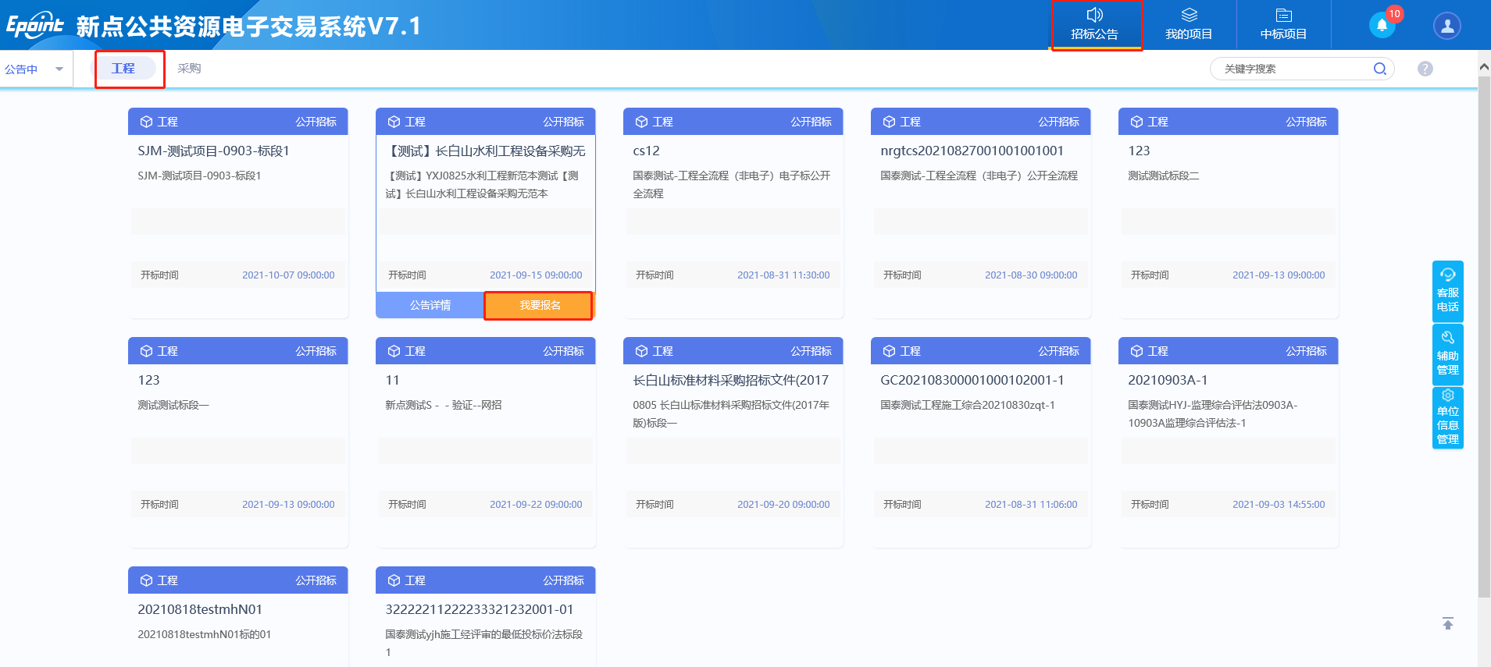
2、选中“公告中”，点击状态为“未投标”的招标公告的操作按钮，进入“完善投标信息”页面：
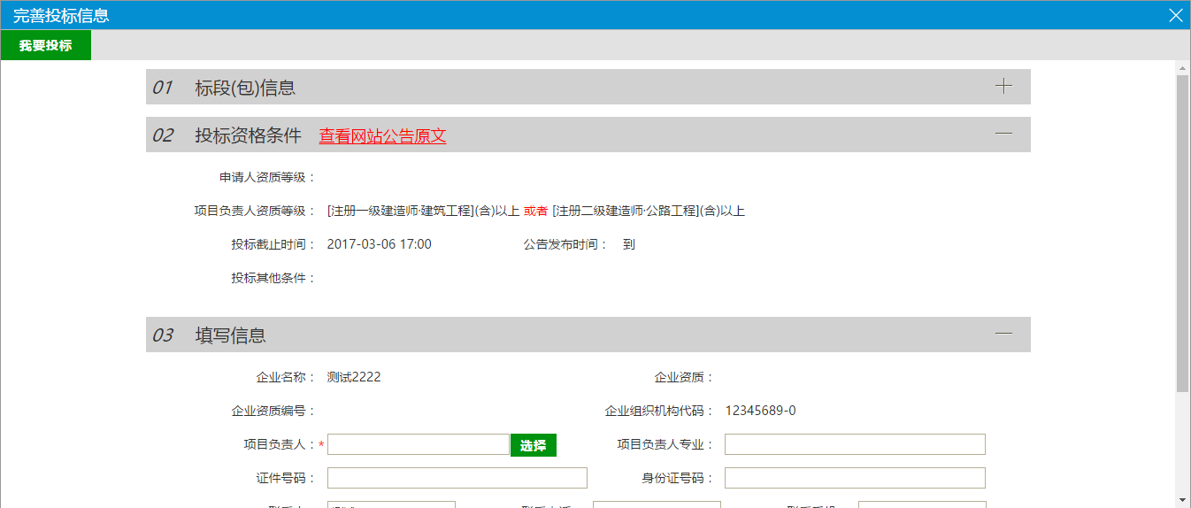
3、点击项目负责人后面的“选择”按钮，选择负责人后，项目负责人的基本信息将自动填充：
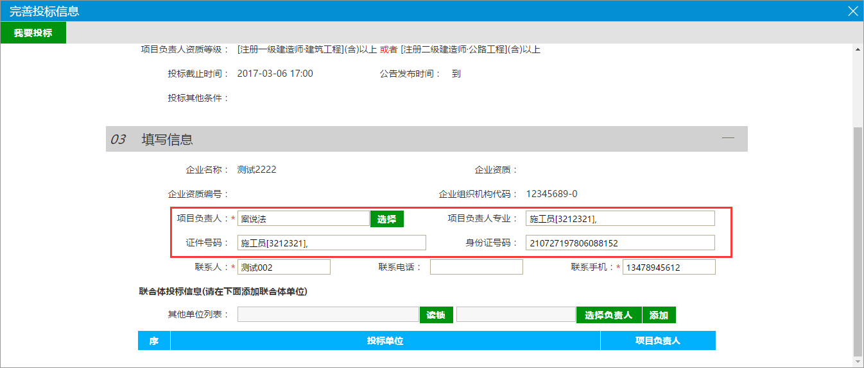
4、信息补充完整后，点击“我要投标”即可投标。

招标文件领取
功能说明：投标人领取招标文件。
前置条件：
1、招标文件备案审核通过。
2、如果设置了招标文件发售时间做限制，则招标文件下载的控制如下：
注：
①投标单位在时间到之前付了钱，但是没有下载，那么发售时间到了以后，投标单位仍然不允许下载；
②投标单位在发售时间到之前已经下载过招标文件，则发售时间到了以后，也仍然不允许下载。
操作步骤：
1、点击“工程业务—我的项目—项目流程”，进入列表页面，如下图：
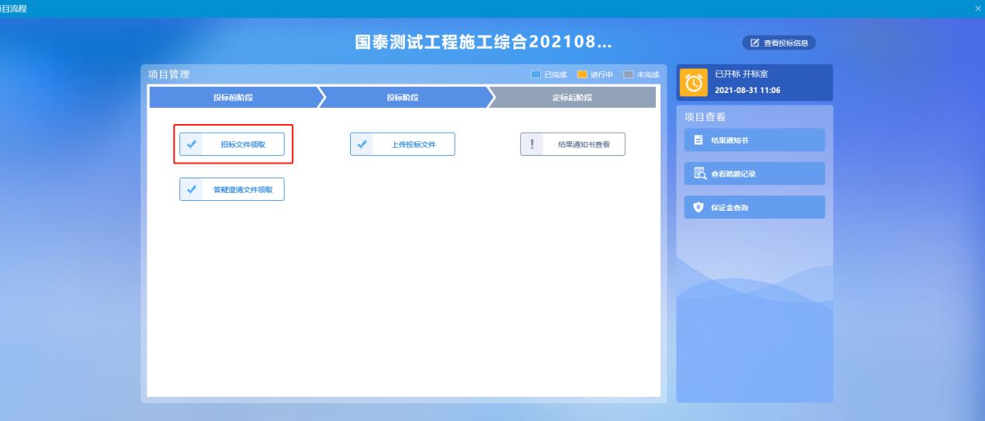
2、点击标段的“领取”按钮，进入“招标文件下载”页面，如下图：
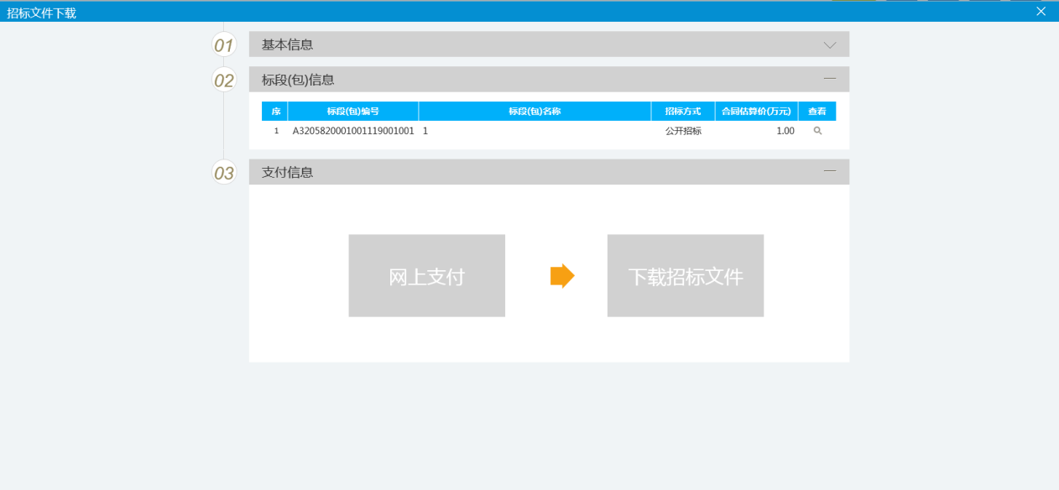
3、下载成功后，关闭这个页面，返回到“招标文件下载”页面，此时“网上支付”和“下载招标文件”显示为橘黄色，如下图：
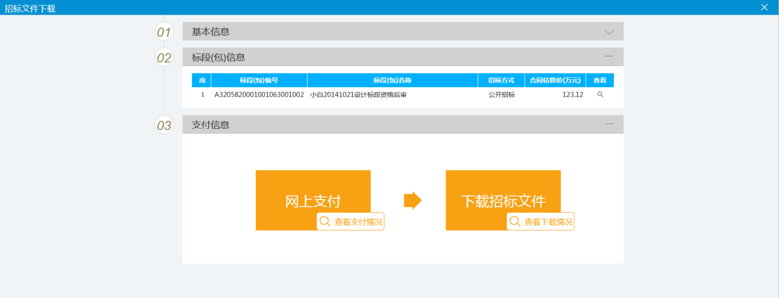
4、点击“查看支付情况”和“查看下载情况”，可以查看相关情况。

答疑澄清文件领取
功能说明：投标人领取对应的答疑澄清文件。
前置条件：
1、已经提交了答疑文件，并经过建设工程交易科工作人员审核确认。
2、投标人已经下载招标文件。
操作步骤：
1、点击“答疑澄清文件领取”模块，进入列表页面，如下图：
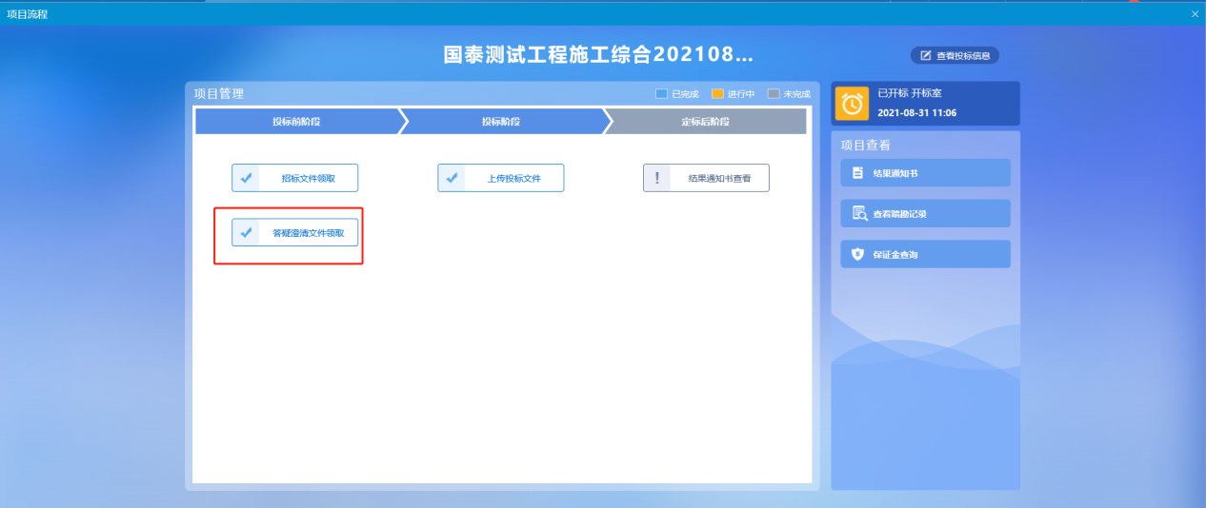
2、点击“领取”图标，进入“答疑澄清文件下载”页面，如下图：
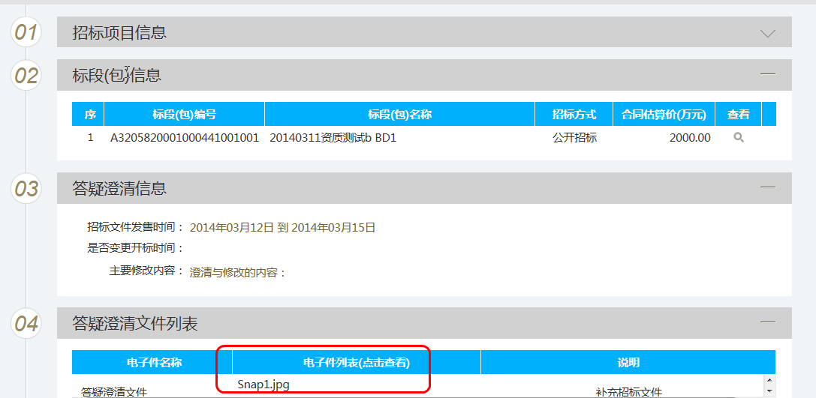
3、将鼠标悬移电子件名称上面，会出现下载按钮图标，点击该图标，可以下载文件。

上传投标文件
功能说明：上传投标文件
前置条件：招标文件已经领取
操作步骤：
1、点击“上传投标文件”菜单，进入列表页面，如下图：
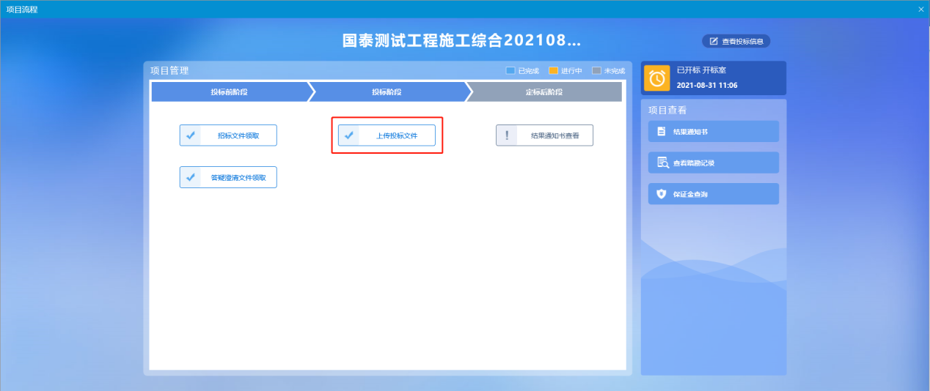
2、点击相应标段的“上传”按钮，进入“上传投标文件”页面，如下图：
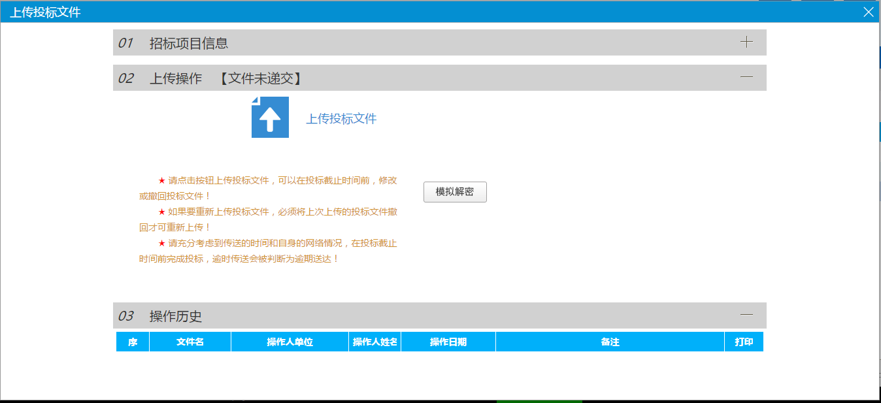
3、点击“上传投标文件”，选择后缀名为bztf类型的文件进行上传。
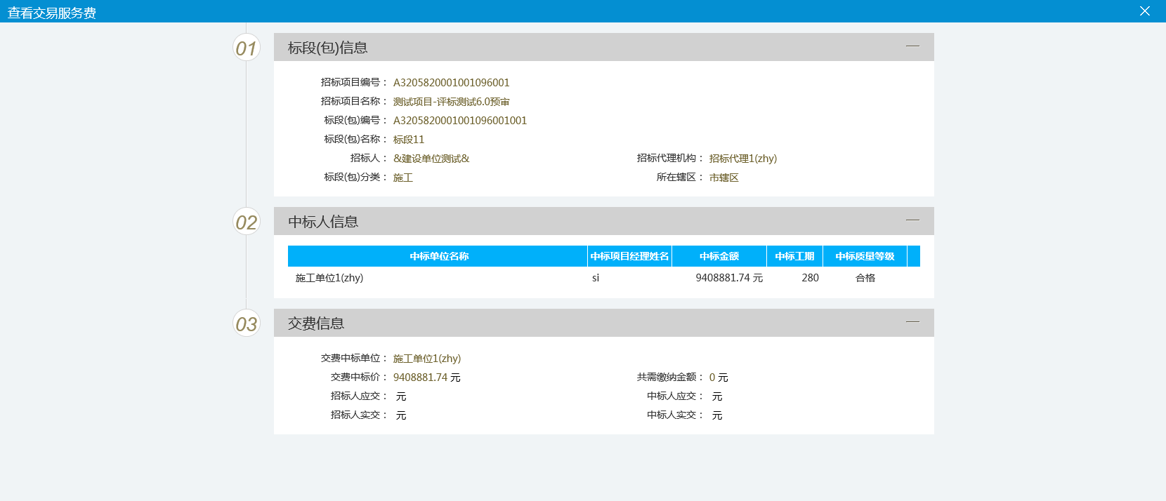

结果通知书查看
前置条件：中标通知书审核通过。
功能说明：投标人查看、打印招标结果通知书。
操作步骤：
1、项目流程页面，点击“招标结果通知书查看”菜单，进入打印招标结果通知书页面，如下图。
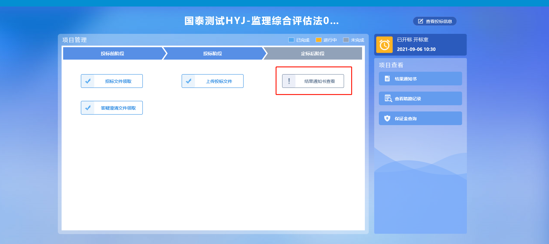
2、打印招标结果通知书页面，可以查看并打印通知书，如下图：
